**30 /05 RM 03907**

**Periféricos**

**Atividade – Página: 17**

Ligue cada periférico de entrada ao seu nome:

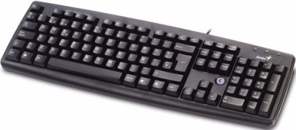

**Joystick**

**Webcam**

**Mouse**

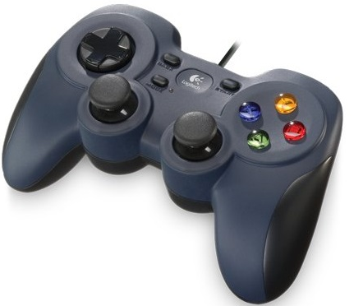

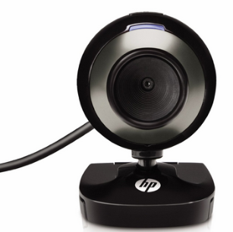

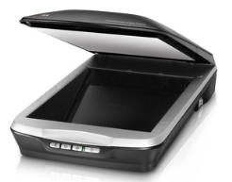

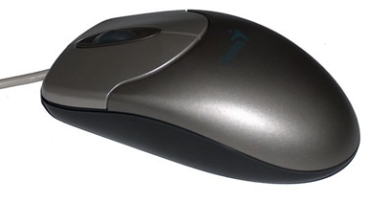

**Teclado**

**Scanner**